
Stare Hory - W okolicy wsi pierwsze ślady aktywności człowieka datowane są na 2000-1700 lat przed n.e. - już wtedy wydobywano tutaj miedź. Dawne narzędzia górników znaleziono w samych Starych Horach oraz w sąsiedniej wsi Špania Dolina. Wieś powstała prawdopodobniej w XIII wieku, jednak pierwsza pisemna wzmianka pochodzi dopiero z 1536. Jest to jedna z najstarszych górniczczych miejscowości w okolicy Bańskiej Bystrzycy). W XVI wieku ten rejon przodował w wydobyciu miedzi na świecie - w latach 1494 - 1648 pozyskano jej 146 023 ton. Wydobywano tutaj również srebro, jednak większość pokładów tego złoża wyczerpało się w XVI wieku. Górnictwo ostatecznie zanikło na przełomie XIX i XX wieku (choć jeszcze na początku 19. stulecia wydobywano rocznie 50-70 ton miedzi i 200-250 kg srebra), a okoliczne miejscowości przerzuciły się na produkcję koronek klockowych (tzw. Starohorská čipka), sprzedawanych w całych Austro - Węgrzech. W latach 1880-1922 i ponownie od 1925 do 1952 funkcjonowała tutaj szkoła koronkarska. W czasie Słowackiego Powstania Narodowego mieszkańcy czynnie wspomagali powstańców. W październiku 1944 działał tutaj szpital polowy partyzanckiej brygady Jegorova; wydawano tutaj gazetę Československý partizán. Zimą w okolicy mieścił się sztab partyzanckiej brygady Pomstiteľ (do dziś zachował się partyzancki bunkier), działał także oddział Vpred, a wieś należała do tzw. partyzanckiej republiki. 4 maja 1945 została zajęta przez wojska rumuńskie, wchodzące w skład II frontu ukraińskiego. Staré Hory są miejscem pielgrzymkowym - w 1499 wybudowano tutaj gotycki kościół Narodzenia Maryi Panny, przebudowany później w 1722 w stylu barokowym, a w 1850 klasycystycznym. Najcenniejszym obiektem wyposażenia jest rzeźba Madonny z XVI wieku. W dolinie znajduje się źródełko (tzw. Studnička), w okolicach którego na początku XVII wieku mieszkańcy zakopali rzeźbę z kościoła, aby ukryć ją przed protestanckim wojskiem. W 1711 rzeźbę wykopano i przeniesiono z powrotem do świątyni, a w miejscu ukrycia miało wytrysnąć wspomniane źródło. Celem pielgrzymek stało się pod koniec XIX wieku. Kościół w Starych Horach ma obecnie status bazyliki mniejszej (od 1990).
Prowadzący zastrzega sobie możliwość zmian w programie

Organizator nie zapewnia opieki licencjonowanego przewodnika na w/w trasach.
Hostel Enzi +421 904 533 155
Penzion pod Donovalmi +421 910 80 20 70
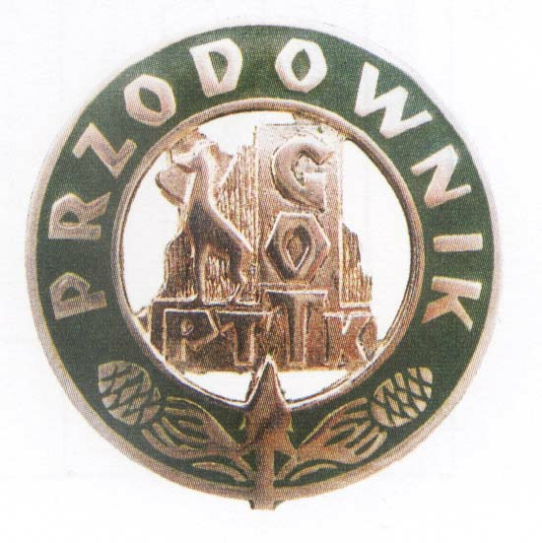
Prowadzący – Bartłomiej Florczyk tel. kom. 0600 335 603
Telefony alarmowe:
1. Górski Alarmowy +48 601 100 300
2. HZS Horsky hotel Kralova studna +421484125984

Opracowano na podstawie:
- „Velka Fatra”nr121 Turystyczna mapa 1:50 000 wyd.Harmanec
- „Wielka Fatra” przewodnik, autor: ArkadiuszWasilewski wyd.Rewasz Pruszków 2003
- „Wielka Fatra” przewodnik, autor:Peter Podolak, Jan Lacika wyd. Dajama 202

Miarą wielkości gór jest ich spokój
/…/

Koło PTTK „ZA” Oddz. Hutniczy
Program Wycieczki 26-29 czerwca 2010
Velka Fatra – Stare Hory

sobota 26.06.2010

Przejazd autobusem na trasie: Kraków – Chyżne – Dolny Kubin – Rużomberok– Niżna Revuca – Donovaly – Stare Hory

Propozycje tras indywidualnych wycieczek górskich
Podane czasy nie uwzględniają postojów ani wypoczynków na trasie i odnoszą się do średniego tempa marszu wprawnego turysty.

Trasa I: Niżna Revuca – Maly Zvolen – Zvolen - Donovaly
szlak
żółty 8607: Niżna Revuca(640) – Maly Zvolen(1372) 1,45
Mały Zwolen – Zvolen(1402) 0,40/2,25
czerw.0801 Zvolen – Donovaly(980) 0,45/3,10

suma podejść 770 m 14 pkt. GOT

Wyjazd z Donovaly o godz. 17.00 i przejazd do Stare Hory (zakwaterowanie)

niedziela 27.06.2010

Trasa I Sedlo Mały Sturec – Kralova Studna – Krizna – Majerova skala – Stare Hory
szlak
czerw 0801 Sedlo Maly Sturec(890) – Hotel Kral.Studna 2,20
Hotel – Kralova Studna(1365) 0,15/2,35
Kralova Studna – Kriżna(1574) 1,00/3,35
nieb 2628 Kriżna – Majerova Skala(1283) 0,45/4,25
Majerova Skala – Stare Hory 1,30/5,55

suma podejść 690 m 24 pkt. GOT

